КРАТКИЙ ОБЗОР ПЕРВИЧНОГО РЫНКА ЖИЛОЙ НЕДВИЖИМОСТИ Г.ТЮМЕНИ ЗА МАРТ –– 2018Г.
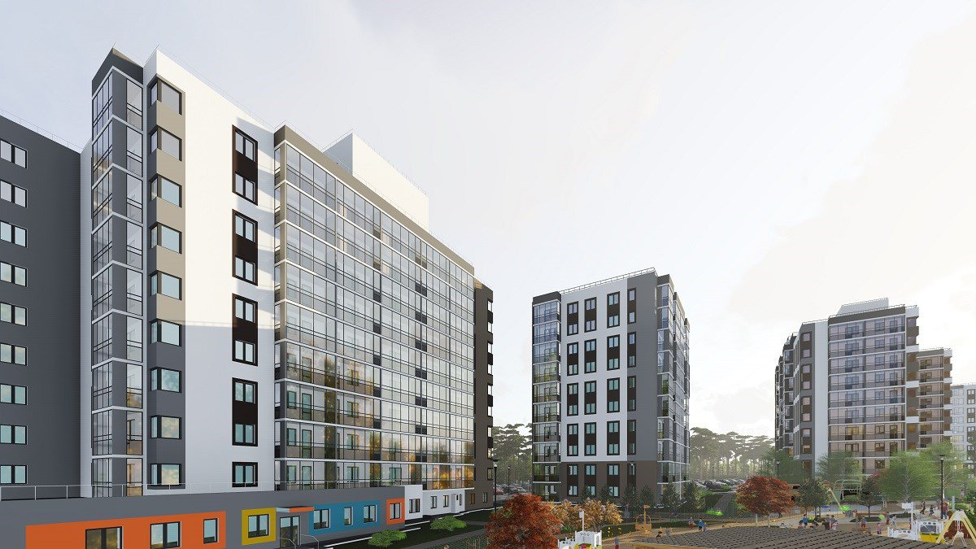

ОСНОВНЫЕ ВЫВОДЫ
- Объем предложения продолжает снижение, по сравнению с прошлым месяцем количество объектов в предложении на первичном рынке сократилось на 5,82% и составило чуть больше 12 тыс. квартир.
- Продолжает снижаться и доля квартир в сданных домах, по данным на март она составила 18,5%.
- Практически не изменилась удельная цена предложения, по итогам месяца она сложилась на уровне 57199 руб./кв.м, что всего +90 руб. к прошлому месяцу.
- 50414 руб./кв.м - удельная цена продажи.
- Средняя площадь приобретаемой квартиры осталась на уровне 50 кв.м.
- В марте почти в 2 раза снизилась доля готового жилья в продажах (44%).
- 92% сделок на первичном рынке прошло с жильем класса эконом.
1. Анализ предложения на первичном рынке г. Тюмени за март 2018г.
Объем предложения продолжает снижение, по сравнению с прошлым месяцем количество объектов в предложении на первичном рынке сократилось на 5,82% и составило чуть больше 12 тыс. квартир. Годовой темп прироста (к марту 2017 года) -14,98% (↓).
На продажу вышли всего три дома в строящихся ЖК с объемом в 480 квартир.
Сокращение объема предложения на первичном рынке существенно не влияет на структуру предложения в разрезе по размеру квартир: доля однокомнатных квартир в марте 2018 года составила 56%, двухкомнатных – 26%, трехкомнатных – 17% и многокомнатных – около 1%.

Источник: база компании «Этажи», 2018г.

Рис. 1.1. Распределение новостроек по размеру квартир
Однокомнатные квартиры в 92% предлагаются с площадью от 20 до 50 кв.м, двухкомнатные - до 70 кв.м, их доля в общем объеме предложения составляет 85%. Трехкомнатные квартиры с долей 31% представлены с площадью до 75 кв.м, у 24% «трешек» площадь от 80 до 90 кв.м, 16% квартир сосредоточены в диапазоне от 120 кв.м.

Источник: база компании «Этажи», 2018г.

Рис. 1.2. Структура предложения по площадям в разрезе размеров квартир
В г. Тюмени превалирующий объем строительства на рынке жилой недвижимости осуществляется в монолитно-каркасном исполнении, на его долю приходится около 68% всего предложения на рынке. 23% квартир сосредоточено в кирпичных домах, 5% - в панельных и всего 4% - в блочных.

Источник: база компании «Этажи», 2018г.

Рис. 1.3. Структура предложений в разрезе по типу домостроения
88% занимают квартиры класса эконом в общем предложения на первичном рынке в марте 2018 года, комфорт класс составил 10,2%, бизнес – 1,5%. В г. Тюмени не представлено домов класса элит.

Источник: база компании «Этажи», 2018г.

Рис. 1.4. Структура предложений в разрезе по классам

81% всех однокомнатных квартир в г. Тюмени представлены в ценовом диапазоне до 2500 тыс.руб., 66% двухкомнатных квартир в предложении в марте 2018 года с ценой до 3500 тыс.руб. Порядка 26% трехкомнатных квартир предлагаются с ценой до 3500 тыс.руб., более половины многокомнатных квартир (52%) с ценой до 5500 тыс.руб. и 27% - более 9500 тыс.руб.

Источник: база компании «Этажи», 2018г.

Рис. 1.5. Структура новостроек г. Тюмень по диапазонам цен в разрезе по размеру квартир

По-прежнему наибольший выбор квартир на первичном рынке представлен в районе Тюменская слобода, в марте их доля составила 19%, 12% всех квартир приходится на район Студгородка, 10% - Мыс, Тарманы, Матмассы и т.д. в порядке убывания.
Районы Дударева и Княжева представлены всего одним ЖК, объем предложения которых остался на уровне 0,4% и 2,2% соответственно.

Источник: база компании «Этажи», 2018г.

Рис. 1.6. Структура предложений на первичном рынке г. Тюмени по районам

- Анализ ценовой ситуации на первичном рынке жилой недвижимости г. Тюмени за март
Удельная цена предложения в марте 2018 года составила 57199 руб./кв.м. Изменение по сравнению с прошлым месяцем составило всего +90 руб. (0,16%). Годовой темп прироста – 7,34%(↑).

Источник: база компании «Этажи», 2018г.

Рис. 2.1. Динамика удельной цены предложения на первичном рынке жилья

В марте удельная цена предложения однокомнатных квартир сложилась на уровне 55763 руб./кв.м, двухкомнатных – 56972 руб./кв.м, трёхкомнатных – 57532 руб./кв.м и многокомнатных – 81116 руб./кв.м.

Источник: база компании «Этажи», 2018г.

Рис. 2.2. Удельная цена предложения на первичном рынке в разрезе по количеству комнат
Эконом класс на первичном рынке г. Тюмени в среднем предлагается с ценой 53933 руб./кв.м, квартиры комфорт класса - 67450 руб./кв.м и бизнес класс - 106316 руб./кв.м.

Источник: база компании «Этажи», 2018г.

Рис. 2.3. Удельная цена предложения на первичном рынке в разрезе по классу

Самая высокая удельная цена предложения в разрезе по районам города составляет 111752 руб./кв.м в центральной части города в районе Драмтеатр, в исторической части города – 79240 руб./кв.м, в районе Дом печати – 73491 руб.

Район Дударева и Княжева представлены одним ЖК, в марте 2018 года средняя цена 1 кв.м составила 86497 руб./кв.м и 49804 руб./кв.м соответственно.

Источник: база компании «Этажи», 2018г.

Рис. 2.4. Удельная цена предложений новостроек г. Тюмень в разрезе по районам
Таблица 2.1
Удельные цены предложения в разрезе по районам города
Район | Удельная цена, руб./кв.м |  | Прирост
 | Февраль 2018 | Март 2018 | руб./кв.м | %
2-й Заречный мкр | 57299 | 57357 | 59 | 0,1
3-й Заречный мкр | 56221 | 54495 | -1727 | -3,07
5-й Заречный мкр | 44878 | 44544 | -334 | -0,74
6 мкр | 61044 | 58518 | -2525 | -4,1
Антипино | 40526 | 42385 | 1858 | 4,6
Войновка | 50979 | 51910 | 931 | 1,8
Воровского | 45016 | 45018 | 2 | 0,0
Восточный-2 | 46524 | 46118 | -406 | -0,9
Восточный-3 | 49948 | 44678 | -5270 | -10,6
Дом Обороны | 51098 | 53956 | 2858 | 5,6
ДОК | 50427 | 51365 | 938 | 1,9
Дударева | 86609 | 86497 | -112 | -0,1
Европейский мкр | 66534 | 66043 | -491 | -0,7
Княжева д. | 49764 | 49804 | 39 | 0,1
Лесобаза: Тура мкр | 46958 | 46986 | 28 | 0,1
Маяк | 51119 | 51186 | 68 | 0,1
МЖК | 54433 | 55039 | 606 | 1,1
ММС | 51025 | 51185 | 159 | 0,3
Московский тракт | 49630 | 49744 | 114 | 0,2
Мыс, Тарманы, Матмассы | 53314 | 53194 | -120 | -0,2
Ожогина | 68130 | 68190 | 61 | 0,1
Патрушева | 56508 | 52948 | -3560 | -6,3
Плеханово | 45483 | 45627 | 145 | 0,3
Тюменская слобода | 52657 | 53547 | 890 | 1,7
Тюменский мкр | 51787 | 51744 | -43 | -0,1
Центр: Дом печати | 73378 | 73491 | 113 | 0,2
Центр: Драмтеатр | 109667 | 111752 | 2085 | 1,9
Центр: Исторический | 78934 | 79240 | 306 | 0,4
Центр: КПД | 72269 | 72199 | -70 | -0,1
Центр: Студгородок | 60123 | 60202 | 79 | 0,1
Червишевский тракт | 48626 | 48263 | -363 | -0,7
Югра | 52438 | 52991 | 553 | 1,1
Южный мкр | 61726 | 62460 | 734 | 1,2

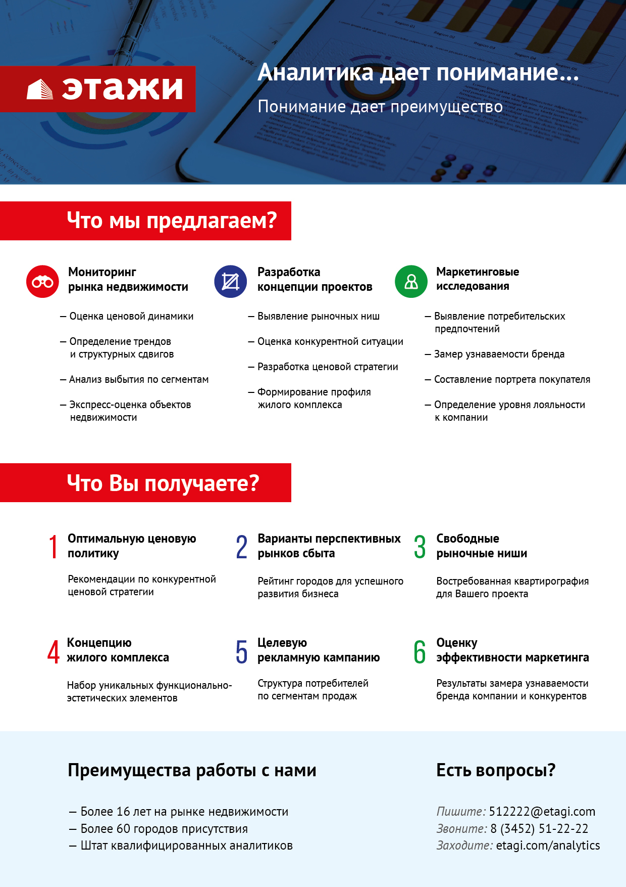

Отчет выполнен в соответствии с методическими рекомендациями по анализу рынка недвижимости Г.М. Стерника, принятыми Российской Гильдией Риэлторов

